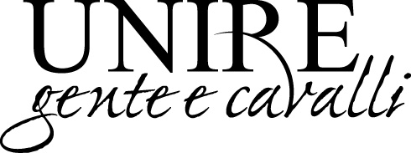
2006/0040686/USCITA 14/06/2006

Spett.li

ANACT
UPT
FEDERNAT
FEDERTROTTO
ANAGT
UNAGT
SNAPT

LORO SEDI
Oggetto: convocazione riunione.

Nell'ambito del processo di revisione organizzativo gestionale delle attività dell'UNIRE, avviato coerentemente con le previsioni dal D.L.vo n. 449/1989, un gruppo di lavoro interno all'Ente ha provveduto a redigere uno schema di regolamento finalizzato all'armonizzazione ed omogeneizzazione delle norme degli Enti tecnici incorporati che disciplinano ancora oggi le attività dello corse.
L'UNIRE invita i Presidenti dalle Associazioni in indirizzo a presenziare all’incontro che si terrà presso la sede di via C. Colombo, 283/a il giorno 22 giugno alle ore 10,00 per la presentazione della bozza del nuovo Regolamento delle corse, al fine di acquisire eventuali osservazioni e proposte di natura tecnica oggettivamente utili alla più ampia condivisione dei suoi contenuti.

Distinti saluti

f.to IL SEGRETARIO GENERALE
Franco Panzironi

U n i o n e N a z i o n a l e I n c r e m e n t o R a z z e E q u i n e
VIA CRISTOFORO COLOMBO, 283/A • 00147 ROMA • TEL. 06/518971 • FAX 06/5197200
www.unire.it • E-MAIL: unire@unire.it • CODICE FISCALE 02642470583

